**文件压缩解压操作说明**

|  |  |
| --- | --- |
| 产品名称 | 文件压缩解压 |
| 搭载平台 | iOS |
| 开发语言 | Swift |
| 支持语言 | 中文、英语 |

一、 **软件介绍**

文件压缩解压是一款具有文件压缩和文件提取功能的文件管理器应用。解决了手机自带的文件管理器只能处理常规的文件及操作，并且支持的文件格式相当有限的问题，本APP不仅可用于压缩或解压缩文件，还可直接打开，复制，移动，删除或重命名各种文件，包含了文件管理应用程序和文件压缩应用程序的所有功能。

1. **软件特色**

1.在所有国家和地区都可用

2.文件压缩解压

3.文件管理

**三、界面截图及操作**

（一）、界面截图

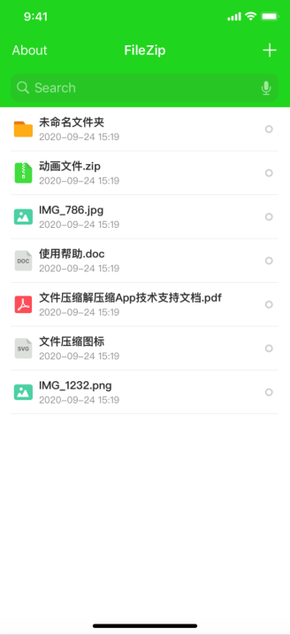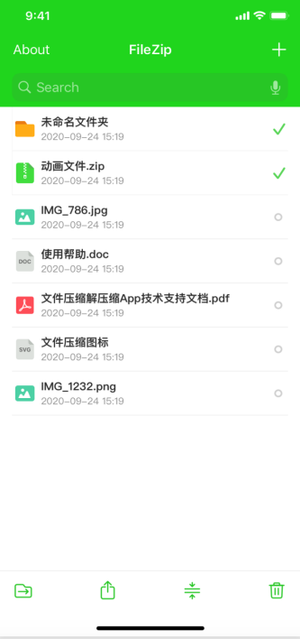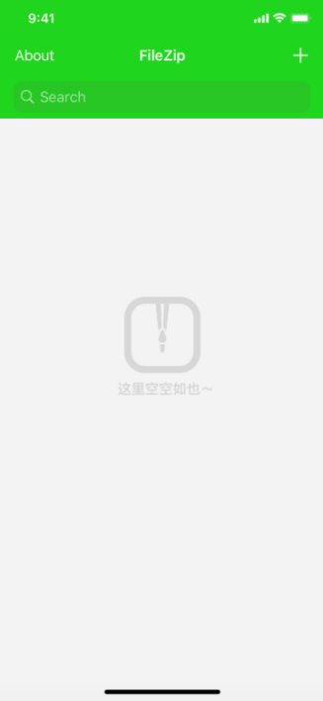

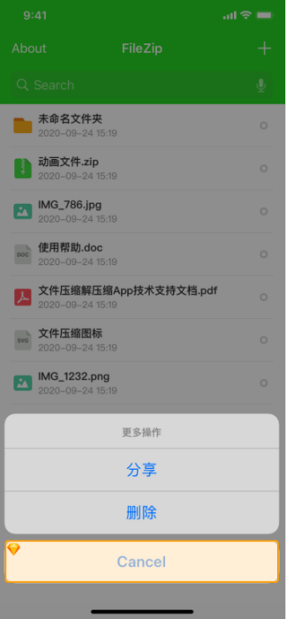 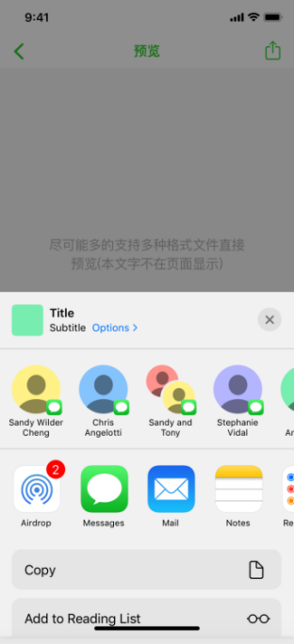 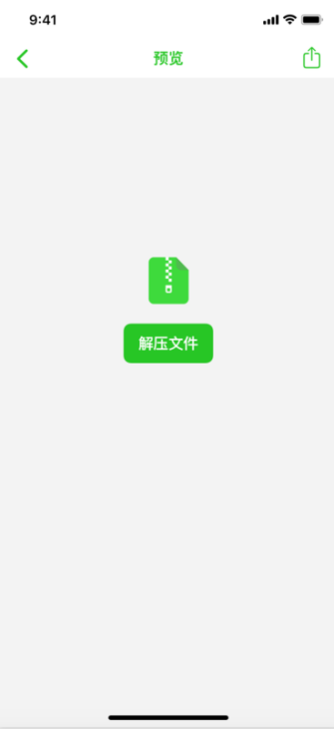

（二）、操作说明

1、本APP首页可罗列显示您添加在此的各种格式的文件，点击右边图标选中文件可对选中的文件进行操作。

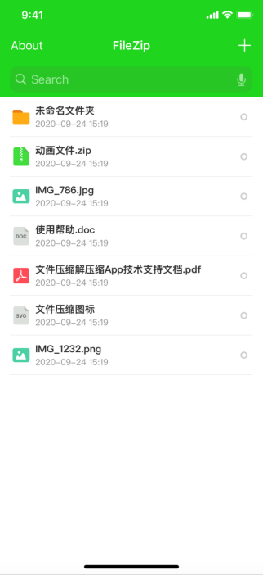 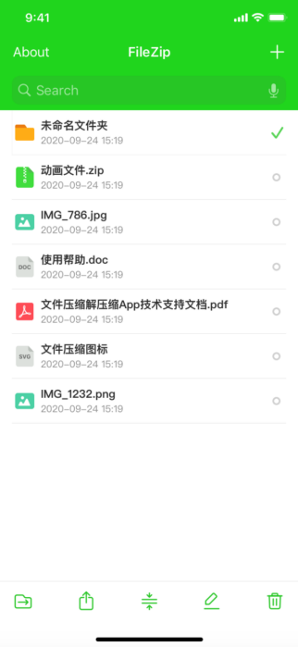

1. 同时本APP支持多选，单选等形式对选中文件进行批量操作。

 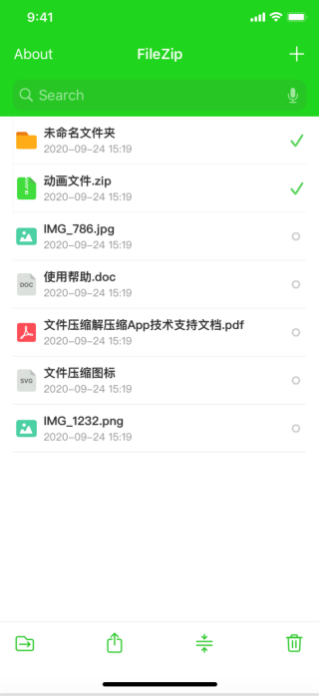 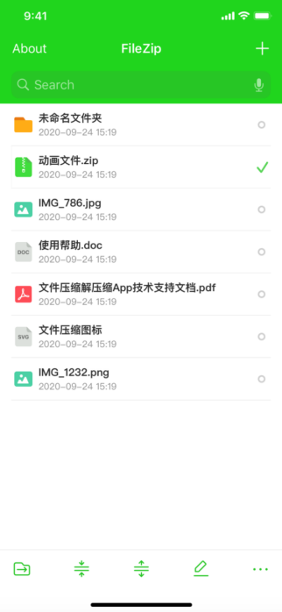

选中单个文件 选中多个文件 选中压缩包

1. ）WX20201022-093807@2x 分享：点击底部的分享按钮可将刚刚选中的文件分享给您指定的平台好友。

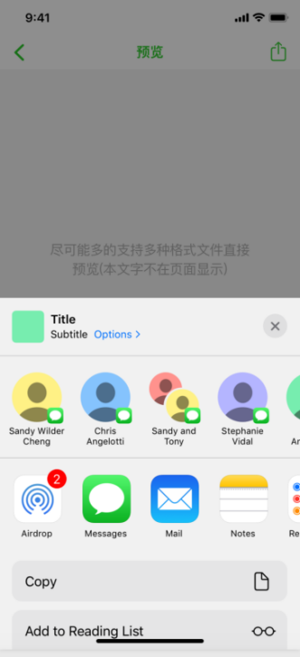

1. ）/Users/mac/Desktop/img/WX20201022-093830@2x.pngWX20201022-093830@2x 移动：点击底部的移动按钮可将您选中的文件移动到您指定的文件夹中，（也可新建文件夹）。

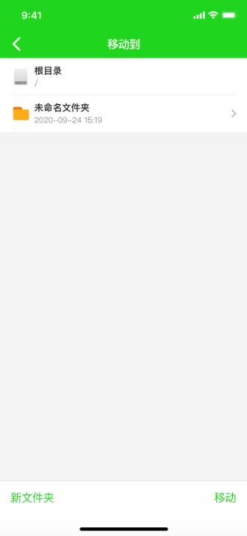

1. ）/Users/mac/Desktop/img/WX20201022-093934@2x.pngWX20201022-093934@2x 压缩：点击底部的压缩按钮可将您选中的单个或多个文件一并压缩。

/Users/mac/Desktop/img/WX20201022-095607@2x.pngWX20201022-095607@2x 解压：当选中的文件是压缩包时，点击底部的解压按钮可将您选中的压缩包进行解压。

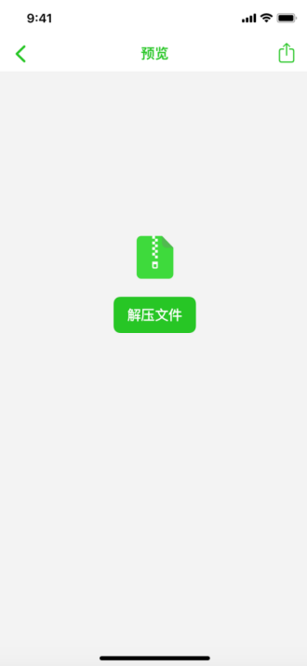

1. ）/Users/mac/Desktop/img/WX20201022-093916@2x.pngWX20201022-093916@2x 编辑：点击底部的编辑按钮可查看您选中的文件夹详情或对文件夹进行重命名等操作。

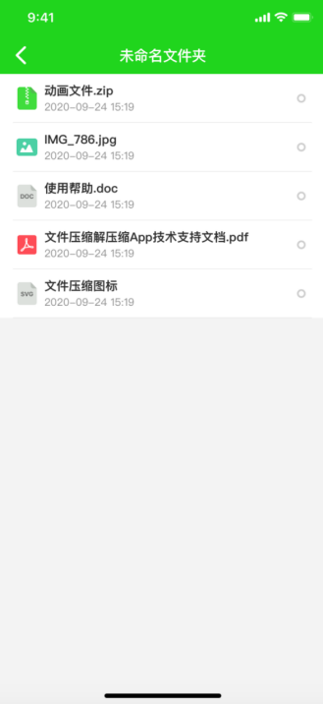

1. ）/Users/mac/Desktop/img/WX20201022-093934@2x.pngWX20201022-093934@2x 删除：点击底部的删除按钮可将您选择的文件删除，同时左滑您的单个文件后点击出现的删除按钮也可以删除您的文件。

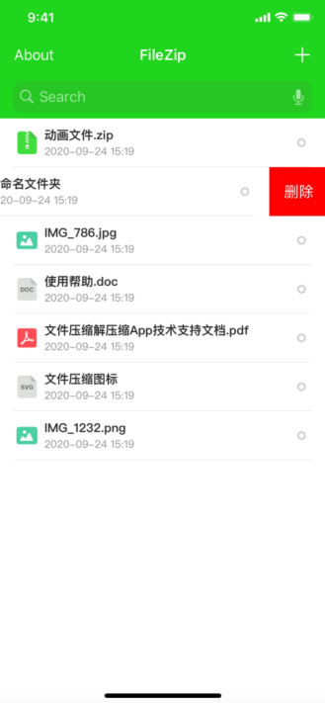

1. ）/Users/mac/Desktop/img/WX20201022-100645@2x.pngWX20201022-100645@2x 更多：点击底部的更多按钮可查看可进行的更多操作。

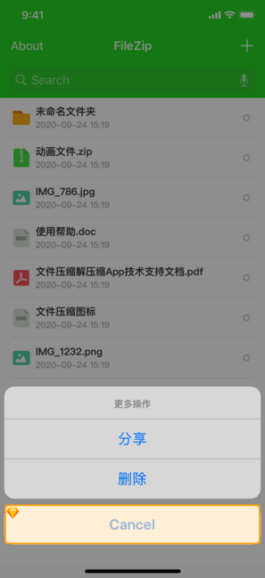

1. 点击首页右上角的加号按钮可添加资源。（可添加图片，文件夹，视频，文件等。）

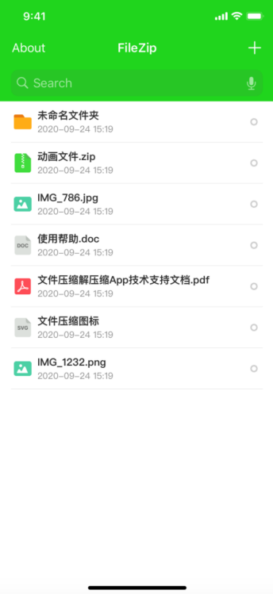 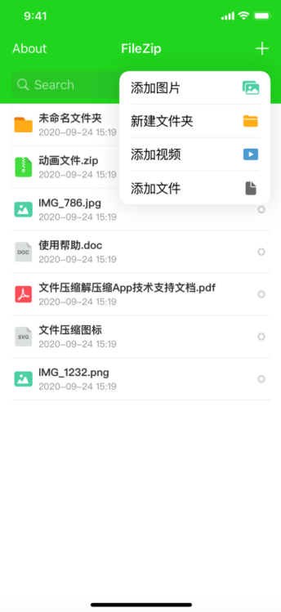

1. 点击首页左上角的About按钮进入about界面查看本APP的相关信息，同时点击restore可订阅获得本APP尊享的优质服务。

